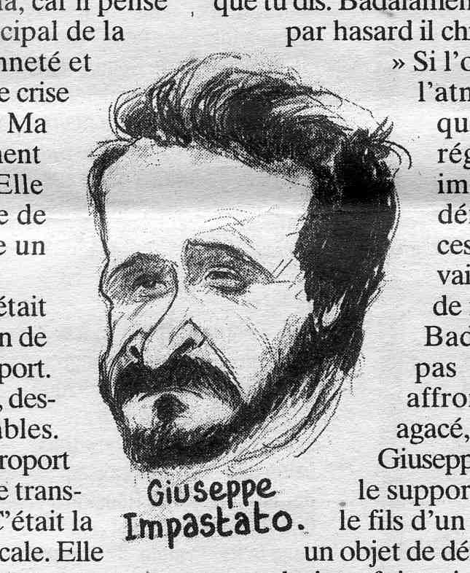
Charlie Hebdo, la mafia, il Centro Impastato e Peppino
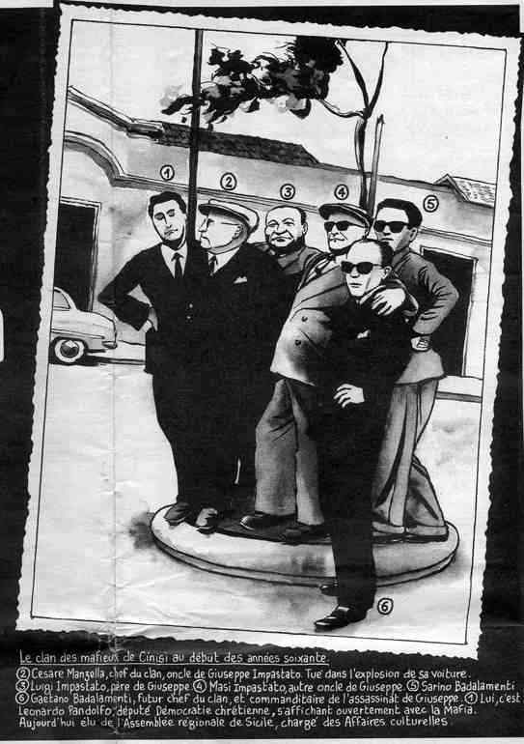
“De la chute du mur de Berlin à la chute de Toto Riina”: questo era il titolo di un servizio pubblicato nelle pagine centrali di Charlie Hebdo del 20 marzo 1996, firmato da Phil (Philippe Val), il giornalista, e da Riss ( Laurent Sourrisseau), il vignettista. [...] Erano venuti al Centro Impastato e avevamo parlato del nostro lavoro, di Peppino Impastato, della mafia e della lotta contro di essa. E avevamo capito subito che parlavamo la stessa lingua, lontana da ogni retorica e venata di ironia e di autoironia. [...]
Il fratello Giovanni racconta, per l’ennesima volta, una storia che allora era conosciuta a pochi, lontana dagli schermi cinematografici e televisivi. E nel racconto delle attività di Peppino, figlio di un mafioso e nipote del capomafia, non potevano non esserci il circolo Musica e Cultura, un centro sociale ante litteram, e soprattutto Radio Aut. E Onda pazza, con gli sbeffeggiamenti dei mafiosi e dei plenipotenziari del paese: l’irrisione come igiene culturale, che spalanca santuari, viola segreti, devasta il rispetto e fa dei cosiddetti “uomini d’onore” delle macchiette ridicole. A Cinisi, nei lontani anni ’70, Peppino e il suo gruppo potevano pensare che una risata avrebbe seppellito la mafia, spianato la “montagna di merda”. [...]
E due giornalisti parigini ritrovavano nella lontana Sicilia un precedente e una sorta di giovane antenato. Come loro, lucido e dissacrante, impietoso e blasfemo.
http://www.casamemoria.it/7-notizie/157-charlie-hebdo-la-mafia-il-centro-impastato-e-peppino.html

